CONTENIDO

1. OBJETIVO 2

2. ALCANCES 2

3. CONDICIONES GENERALES 2

3.1. MARCO TEÓRICO 3

3.1.1. MEJORABILIDAD 3

3.1.2. CRITICIDAD 5

4. DESCRIPCIÓN DEL MÉTODO DE CÁLCULO 6

4.1. MEJORABILIDAD 6

4.1.1. MEJORABILIDAD POR CELDAS Y LÍNEAS 6

4.1.2. MEJORABILIDAD POR EQUIPOS 12

4.2. CRITICIDAD 14

4.2.1. CRITICIDAD A NIVEL DE CELDAS Y LÍNEAS 14

4.2.2. CRITICIDAD A NIVEL DE EQUIPOs: 19

4.2.3. CRITICIDAD CONSIDERANDO EL HISTORIAL DE FALLAS 24

1. OBJETIVO

* Conocer la metodología de cálculo de la Mejorabilidad y Criticidad para los activos operativos del sistema transmisión de REP y sus clientes.
* Responder las siguientes preguntas: ¿Cuáles son los activos que generan más impacto económico a la compañía?, ¿Cuáles son los activo que generarían más impacto económico a la compañía?

1. ALCANCES

Calcular la criticidad y mejorabilidad de las líneas y celdas de transmisión de las instalaciones de REP, CTM e ISAP.

1. CONDICIONES GENERALES

En el contexto operacional de la compañía, para cumplir con los objetivos del negocio y satisfacer a sus grupos de interés, es necesario identificar cuáles son los activos con mayor potencial de afectación al negocio. Debido a esta necesidad nace la metodología de cálculo de criticidad y mejorabilidad que se describe en este documento.

El contenido se desarrolla en dos secciones; la primera orientada a la descripción de la metodología, sus variables, flujograma de cálculo y criterios de clasificación de las variables utilizadas. La segunda sección, describe las fuentes de información que son insumo para la metodología. Adicionalmente, referencia las áreas de la compañía responsables de suministrar la información para actualizar el cálculo de forma anual.

En el diagrama del Trébol (Figura 1) se aprecia que el valor del activo depende directamente de la seguridad, confiabilidad, medio ambiente, Imagen institucional. Por ello, en el cálculo de criticidad y mejorabilidad se considera estos aspectos que nos permiten cumplir con los requerimientos definidos en la Especificación PAS 55-2008 y en la norma ISO 55000.

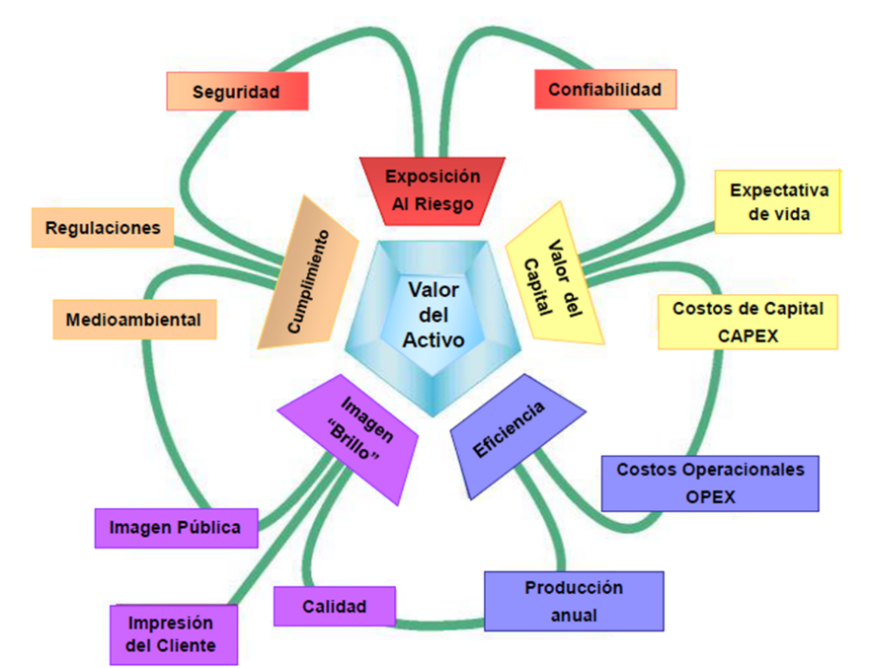

1. Diagrama del Trébol (1) – Fuente TWPL

La Mejorabilidad y Criticidad son dos **herramientas de priorización en la Gestión del Activos, que impactarán de manera significativa en los procesos de la organización:**

Permiten enfocar esfuerzos y recursos en los activos que tienen mayor potencial de mejora.

Permiten desarrollar las tareas de forma prioritaria en los activos más críticos para el negocio.

En Gestión de Activos hay un concepto denominado “Proporcionalidad”, el cual indica que dependiendo de la importancia (Criticidad) o la Capacidad para Mejorar (Mejorabilidad) del Activo, la organización debe asegurar mayor dedicación de recursos a éste.

Podríamos decir entonces:

La Mejorabilidad nos indica aquellos activos que actualmente nos traen “dolores de cabeza”.

La Criticidad nos indica aquellas instalaciones en las que, de presentarse una falla, las consecuencias serían graves para la empresa.

La Mejorabilidad nos servirá para priorizar la gestión de mejora en la gestión de los activos.

La Criticidad nos ayudará a establecer prioridades durante la programación de trabajos de mantenimiento.

* 1. MARCO TEÓRICO

Todos los activos son críticos y mejorables, pero algunos son más críticos y mejorables que otros. La ISO55000 de Gestión de Activo, define Crítico o Mejorable como: “Activo que tiene el potencial de impactar significativamente el logro de los objetivos de la organización”

El contexto operativo de los activos de REP, ISA Perú y CTM son diversos, porque operan en diferentes zonas geográficas en todo el país. Los activos a pesar de tener las mismas características constructivas difieren mucho en lo siguiente: Diseño, Edad, Condición, Cargabilidad, Historia de fallas, Proveedor, Redundancias, etc.

* + 1. MEJORABILIDAD

El análisis de Mejorabilidad surge debido a que el enfoque de la “Criticidad” no permite identificar que un sistema “poco importante” (no crítico) sea en realidad el mayor contribuyente a las pérdidas o el que posee mayor capacidad de mejora.

Se busca una evaluación del riesgo asociado a cada sistema/subsistema para establecer prioridades dentro de campos de vital importancia, para mejorar la confiabilidad operacional.

La Mejorabilidad incluye las siguientes variables:

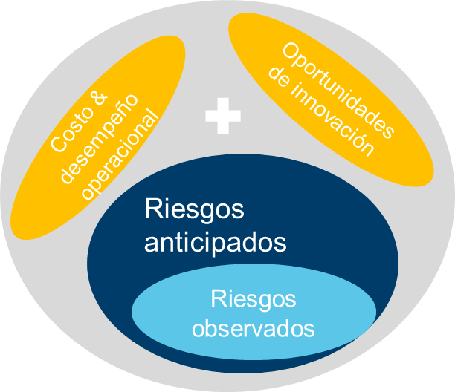

1. Variables de la Mejorabilidad – Fuente TWPL

El índice de Mejorabilidad nos permite conocer aquellos activos que están generando mayores pérdidas a la organización. Este se calcula de la siguiente forma:

Dónde:

**Frecuencia** : Frecuencia anual de eventos no deseados o fallas del activo o sistema

**Consecuencia** : Evaluación de todas las consecuencias asociadas a la materialización del evento o deseado o falla, las cuales pueden ser evaluadas en las siguientes dimensiones

La evaluación sistemática de la Mejorabilidad en todos los activos y su posterior agrupación permite establecer la siguiente curva típica de Pareto:

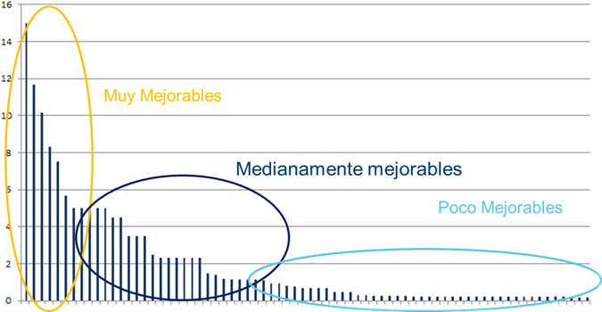

1. Resultados de Mejorabilidad
   * 1. CRITICIDAD

“Todos los activos son críticos, pero algunos son más críticos que otros”.

Definición de Activo Crítico según la norma ISO 55000 es: “Activo que tiene el potencial de impactar significativamente en el logro de los objetivos de la organización”.

La criticidad es un índice que muestra la importancia de un activo en el contexto operacional donde se encuentra.

Es recomendable utilizar la criticidad como indicador que refleja la importancia o urgencia de realizar una tarea en particular. Por ejemplo, cuando se tenga restricción de recursos y no es posible realizar todas las actividades planeadas, se debe entonces priorizar utilizando el índice de criticidad de los activos, además servirá para priorizar los avisos de intervención que se van presentando.

El índice de criticidad se calcula de la siguiente forma:

Dónde:

Probabilidad : Probabilidad de falla del activo o sistema.

Consecuencia : Evaluación del impacto asociado a la materialización de una falla, que puede ser evaluado según:

La evaluación sistemática de los activos/sistemas y su posterior agrupación permiten obtener la siguiente curva típica de Pareto:

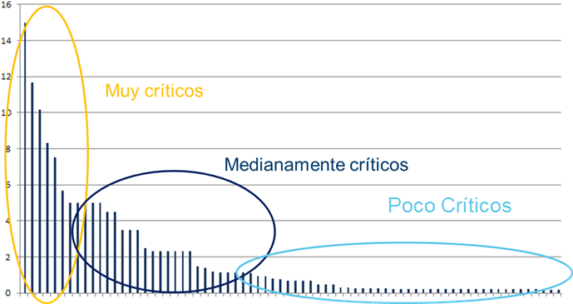

1. Curva típica de Criticidad

La Criticidad se puede calcular también de otras maneras:

a) Índice de criticidad solo como consecuencias de una eventual falla

b) Índice de criticidad como Frecuencia x Consecuencias

Nota: En el caso de eventos donde los riesgos son de poca probabilidad, pero de alto impacto, es decir, eventos que comprometan la seguridad de las personas, cierto grado de “desproporcionalidad” debería ser adicionado con el propósito de artificialmente incrementar la criticidad, en reconocimiento de las mayores incertidumbres derivadas de dichas estimaciones de riesgos (tomado de PAS 55 2008, Criticidad de Activos).

1. DESCRIPCIÓN DEL MÉTODO DE CÁLCULO

El área de Evaluación del SGM es la responsable del cálculo de la Mejorabilidad y Criticidad. A continuación, presentamos las metodologías para el cálculo de Mejorabilidad y Criticidad, adecuadas a nuestro negocio.

* 1. MEJORABILIDAD
     1. MEJORABILIDAD POR CELDAS Y LÍNEAS

Para REP, CTM e Isa-Perú se calcula la mejorabilidad anualmente o ante un cambio topológico del sistema para los siguientes objetos técnicos: líneas de transmisión, subestaciones y celdas.

Dónde:

**Frecuencia** : Es el promedio anual del número de fallas o eventos no deseado, ocurridos en los últimos 3 años. Se obtiene del SIGO o SIO Web donde la SGO registra los informes de las ocurrencias forzadas del sistema de transmisión.

Se tomará en cuenta aquellas fallas o eventos que afectaron el indicador de disponibilidad regulatoria, en el caso de líneas de transmisión se considera los recierres. No se consideran aquellas interrupciones por mantenimientos, proyectos y fallas externas al activo.

La escala de valoración de la frecuencia de fallas es el siguiente:

|  |  |
| --- | --- |
| **FRECUENCIA INTERRUPCIÓN** | **Puntaje** |
| Menos de 1 | 0.2 |
| Entre 1 y 3 | 2 |
| Entre 4 y 6 | 5 |
| Entre 7 y 12 | 10 |
| Mayor o igual a 13 | 19 |

**Consecuencia** : Es la suma de todas las consecuencias asociadas a las fallas o eventos no deseados, las cuales serán evaluadas en las siguientes dimensiones:

1. **Consecuencia operativa**

Conformada por las compensaciones debido a las ocurrencias forzadas de una celda o línea

* **Cálculo de la compensación**

Se calculan con la siguiente fórmula:

Dónde:

CO = Consecuencia Operativa, en miles de dólares.

TFS = Tiempo fuera de servicio

Pot = Potencia

Imp = Impacto

Se toma en cuenta las siguientes consideraciones para el cálculo de la compensación:

* 350US$/MWh = Penalización por energia no suministrada
* 1 punto = 1 vez año 1 punto = 1.000 US$
* 1 punto de lo mejorable = 1.000 US$/año
* 1 punto = 1 Min de parada (TFS Tiempo fuera de Servicio)

La escala de valoración es la siguiente.

|  |  |
| --- | --- |
| **Potencia Promedio suministrada** | Factor que representa la potencia |
| menos 5 MW | 2.0 |
| De 6 a 20 MW | 13 |
| De 20 a 50 MW | 35 |
| De 50 a 80 MW | 65 |
| De 80 a 150 MW | 110 |
| De 150 a 300 MW | 225 |
| de 300 a 500 MW | 400 |
| de 500 a 1000 MW | 750 |
| Más de 1000 MW | 2300 |
| **Tiempo Fuera de Servicio Penalizable (TFSP)** | **Puntos/ocasión** |
| 3-20 min | 12 |
| 21-60 min | 40 |
| 1 -4 horas | 150 |
| 4-8 horas | 360 |
| 8-24 horas | 960 |
| Más de 1 día | 2880 |
| **Impacto a la producción por evento de falla (Stand by, alternativa, capacidad en reserva)** | **Puntaje** |
| Menos del 10 % | 0.05 |
| Entre 10 y 20 % | 0.15 |
| Entre 20 y 40 % | 0.30 |
| Entre 40 y 60 % | 0.50 |
| Entre 60 y 80 % | 0.70 |
| Entre 80 y 90 % | 0.85 |
| Mas del 90 % | 1 |

1. **Consecuencia Financiera:**

Considera los gastos de reparación de los equipos de la celda o línea para recuperar su disponibilidad. Toma en cuenta lo siguiente: horas hombre, materiales, gastos logísticos, corrección de efectos secundarios, limpieza de daño al medio ambiente (no incluye multas), bienes, servicios, etc.

La escala de valoración para los costos de reparación es el siguiente:

|  |  |
| --- | --- |
| **COSTO DE REPARACIÓN**  **(totales Horas hombre + materiales, repuestos, servicios)** | **Puntaje** |
| Menos de 2000 US$ | 0.5 |
| Entre 2001 a 5000 US$ | 3.5 |
| Entre 5001 a 10000 US$ | 7.5 |
| Entre 10m$ a 20m$ US$ | 15.0 |
| Entre 20m$ y 50m$ US$ | 35.0 |
| Entre 50m$ y 100m$ US$ | 75.0 |
| Entre 100m $ y 500m$ | 300.0 |
| Mas de 500 m$ | 700 |

1. **Consecuencia Reputacional:**

Determina si el contexto operacional del activo es propenso a generar riesgos por exposición desfavorable ante nuestros clientes afectando la reputación de la compañía.

La escala de valoración para el impacto a la reputación es el siguiente:

|  |  |
| --- | --- |
| **IMPACTO A LA REPUTACIÓN ( Imagen)** | **Puntaje** |
| Exposición continua desfavorable local, regional nacional e internacional | 5000 |
| Exposición desfavorable local, regional y nacional aislada | 500 |
| Exposición desfavorable local, regional aislada | 50 |
| Sin afectación | 0 |

1. **Consecuencia Humana:**

Se refiera a la afectación de la seguridad humana que puede ser personal de REP, contratistas o ajeno a la empresa, producto de la falla o evento ocurrido, o en algunos casos de la actividad de reparación o restauración. El daño causado podría ser herida o fatalidad.

La escala de valoración para el impacto a la seguridad humana es el siguiente:

|  |  |
| --- | --- |
| **IMPACTO EN LA SEGURIDAD PERSONAL**  **( Cualquier tipo de daños, heridas, fatalidad )** | **Puntaje** |
| Una o más fatalidades | 5000 |
| Incapacidad total permanente | 3000 |
| Incapacidad temporal con intervención reparadora (permanente parcial) | 30 |
| Incapacidad temporal sin intervención reparadora | 10 |
| Se generan condiciones de trabajo bajo estrés o peligro | 1 |
| Sin impacto | 0 |

1. **Consecuencia Ambiental:**

Son las penalidades impuestas o estimadas, producto de daños al medio ambiente a consecuencia de las fallas. Por ejemplo: derrame no controlado de aceite, emisión de combustibles al medio ambiente, fugas de gas SF6, etc.

La escala de valoración para el impacto al medio ambiente es el siguiente:

|  |  |
| --- | --- |
| **IMPACTO AMBIENTAL**  **( Daños a terceros, fuera de la instalación )** | **Puntaje** |
| Afectación mayor al medio ambiente, costos recuperación y penalizaciones Mayor a 1 M$ | 5000 |
| Afectación menor al medio ambiente, costos de recuperación y penalizaciones entre 100m$ y 1 M$ | 500 |
| Impacto Ambiental con costos de recuperación, penalizaciones aprox. Entre 10m$ y 100 m$ | 50 |
| Impacto ambiental con costos de recuperación, penalización menores a 10m$ | 5 |
| Ninguno | 0 |

**NOTA:**

Las escalas de valoración para calcular las consecuencias han sido determinadas con participación de especialistas y directivos de la organización.

Los resultados de los índices de mejorabilidad de celdas y líneas de transmisión se documentan en un archivo Excel, y van ordenadas de mayor a menor y presentadas en un diagrama de Pareto. Ver ejemplo en Tabla 1 y Figura 1. Se le asigna la calificación de más mejorables al 20% de celdas o líneas de mayor valor calculado, el resto queda como menos mejorables y son analizados con especialista del DT para incluir en la lista de los más mejorables los que tienen mayor valor.

Estos resultados son publicados y difundidos a través de la herramienta Power BI

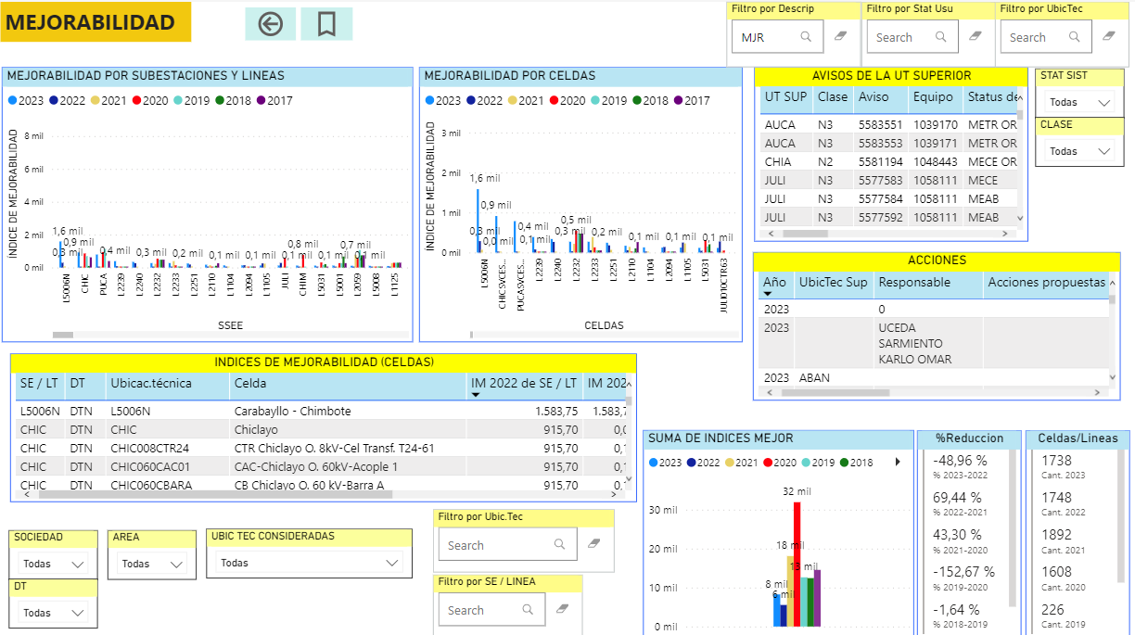

1. Índice de Mejorabilidad

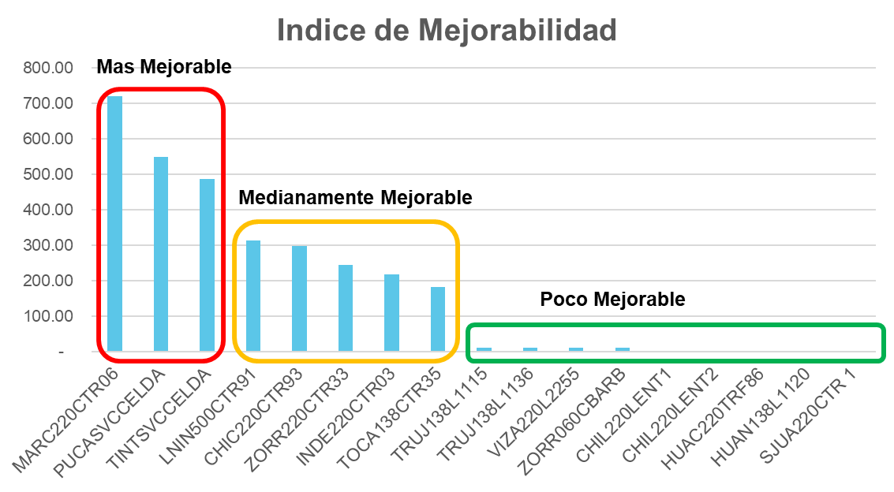

1. Diagrama de Pareto

En resumen, la metodología de cálculo sigue los siguientes pasos:

* Paso 1. Identificar las celdas y Líneas de transmisión a las cuales se calculará el índice de Mejorabilidad.
* Paso 2. Determinar la frecuencia anual de fallas o eventos no deseados, a partir del historial de los últimos 3 años, datos proporcionados del SIGO o SIO Web.
* Paso 3. Identificar las consecuencias de las fallas o eventos presentadas en los activos: Costos operativos, costos de reparación, impacto a la seguridad de las personas, medio ambiente, imagen o reputación.
* Paso 4. Cuantificar las consecuencias aplicando los puntajes definidos en la Tabla 1 Cuantificación de consecuencias.
* Paso 5. Se suman los puntos obtenidos por todas las consecuencias.
* Paso 6. Se multiplican los puntos obtenidos en los ítems b) y e) (Frecuencia X Consecuencias) y se obtiene el índice de Mejorabilidad para cada unidad constructiva.
* Paso 7. Se ordena de mayor a menor por el índice de Mejorabilidad, y se presenta la información en una distribución de Pareto. Ver figura 1.

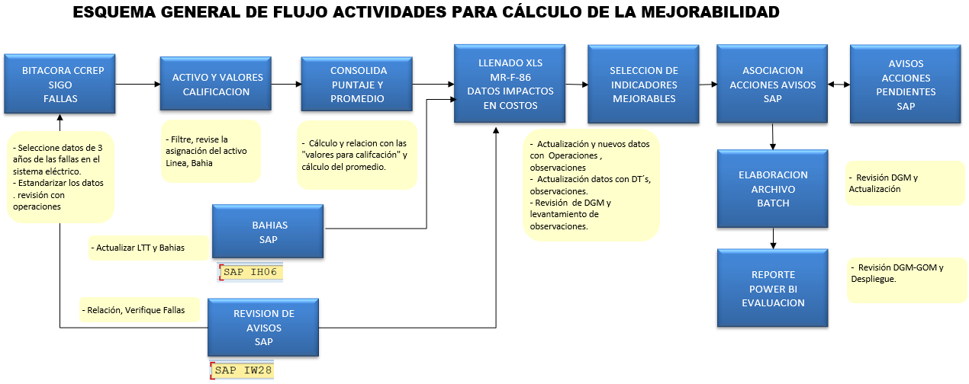

1. Flujo Cálculo de Mejorabilidad
   * 1. MEJORABILIDAD POR EQUIPOS

Para REP, CTM e Isa-Perú se está calculando la mejorabilidad por equipos mediante los avisos correctivo tipo N2, N4 existentes en SAP con una ventana móvil de 3 años. Se está considerando tanto avisos abiertos y cerrados tipo POA, RGAR y OPERATIVOS.

Mejorabilidad por equipos = Frecuencia de avisos correctivos x Consecuencia

Donde:

**Frecuencia** : Es el promedio anual del número de avisos abiertos y cerrados tipo N2

y N4 existentes en SAP

**Consecuencia** : Es la suma de las consecuencias asociadas a los avisos correctivos

las cuales son evaluadas en las siguientes dimensiones:

1. **Consecuencia Financiera:**

Considera los gastos de reparación de los equipos tanto de líneas como subestaciones, registradas en las ordenes de mantenimiento OM2 y OM04 (No se toma en cuenta OM09 ni OM19)

La escala de valoración para los costos de reparación es el siguiente:

|  |  |
| --- | --- |
| **COSTO DE REPARACIÓN**  **(totales Horas hombre + materiales, repuestos, servicios)** | **Puntaje** |
| Menos de 2000 US$ | 0.5 |
| Entre 2001 a 5000 US$ | 3.5 |
| Entre 5001 a 10000 US$ | 7.5 |
| Entre 10m$ a 20m$ US$ | 15.0 |
| Entre 20m$ y 50m$ US$ | 35.0 |
| Entre 50m$ y 100m$ US$ | 75.0 |

1. **Consecuencia Ambiental:**

Considera el impacto ambiental ocasionada por la fuga de gas SF6 en interruptores AIS y celdas GIS en los últimos 3 años (valor acumulado)

La escala de valoración para el impacto al medio ambiente es el siguiente:

|  |  |
| --- | --- |
| **IMPACTO AMBIENTAL** | **Puntaje** |
| Fuga de gas SF6 (mayor a 50kg) | 5000 |
| Fuga de gas SF6 (Entre 15kg a 50kg) | 500 |
| Fuga de gas SF6 (Entre 5kg a 15kg) | 50 |
| Fuga de gas SF6 (Entre 0kg a 5kg) | 5 |
| Fuga de gas SF6 (sin fugas) | 0 |

**NOTA:**

Las escalas de valoración para calcular las consecuencias han sido determinadas con participación de especialistas y directivos de la organización.

Finalmente obtendremos un reporte de la siguiente manera:



1. Índice de Mejorabilidad por Equipos
   1. CRITICIDAD
      1. CRITICIDAD A NIVEL DE CELDAS Y LÍNEAS

Para REP, CTM e Isa-Perú se calcula la criticidad anualmente o cuando ocurre un cambio topológico del sistema para los siguientes objetos técnicos: líneas de transmisión, y celdas.

Se calculará el Índice de criticidad, solo como consecuencias de una eventual falla, en los siguientes escenarios:

**En líneas de transmisión:**

Se supondrá la caída de un conductor por rotura de conductor, falla en los herrajes, por deslizamientos de terreno, impacto de descargas atmosféricas y corrosión.

**En celdas de las subestaciones:**

Para las celdas que tienen interruptor, se asumirá falla y cambio de un polo del interruptor. .

Para los transformadores de potencia, falla y cambio de un buje.

Para celdas GIS, falla y reposición de un compartimiento

Aquellas celdas que no tenga interruptor (celdas de barra) se supondrá la falla y cambio de un seccionador o Transformador de tensión.

Para la aplicación de la metodología se asignó a cada variable un peso ponderado. Los pesos se obtuvieron aplicando la metodología Moody’s con base en encuestas realizadas en diferentes niveles jerárquicos de la organización. La tabla 2 presenta los pesos finales asignados.



1. Pesos por variable

**Consecuencias:**

1. **Consecuencia operativa**

Considera la afectación al sistema eléctrico de potencia, la información es suministrada por el Ingeniero de Operación del Centro de Control y Especialista de Programación de la Operación de la Gerencia de Operación y Mantenimiento.

La escala de valoración es la siguiente.

|  |  |
| --- | --- |
| **Impacto Operativo** | **Calificación** |
| Toda afectación del servicio de energía eléctrica (>40MW) | 5 |
| Toda afectación del servicio de energía eléctrica (<= 40MW) | 4 |
| Parcial aceptable (se considera ENS parcial o en menor cantidad, sobrecargas mayores al 20%) | 3 |
| Sobre carga otras líneas (Sobrecargas temporales de hasta 20%, se considera también problemas de Tensiones) | 2 |
| No afecta | 1 |

1. **Consecuencia Reparación:**

Considera los gastos de reparación de los equipos de la celda o línea para recuperar su disponibilidad. Toma en cuenta lo siguiente: horas hombre, materiales, gastos logísticos, corrección de efectos secundarios, limpieza de daño al medio ambiente (no incluye multas), bienes, servicios, etc. La información es suministrada por Especialista de planeación y Analista de ejecución de mantenimiento

La escala de puntos para los costos de reparación es el siguiente:

|  |  |
| --- | --- |
| **Costo de reparación** | **Calificación** |
| Nivel de acceso difícil, distancia de sede lejana, no reparable, cableado adicional >$100 000 | 5 |
| Nivel de acceso difícil, distancia de sede cercana, reparable, celdas de reserva disponible. Entre $50 000 y $100 000 | 4 |
| Nivel de acceso difícil, distancia de sede cercana, reparable, celdas de reserva disponible. Entre $10 000 y $50 000 | 3 |
| Nivel de acceso fácil y distancia de sede cercana, reparable, accionamiento automático < $ 10 000 | 1 |

1. **Consecuencia Reputacional:**

Determina si el contexto operacional del activo es propenso a generar riesgos por exposición desfavorable ante nuestros clientes afectando la reputación de la compañía. La información es suministrada por el Área de Comunicaciones.

La escala de valoración para el impacto a la reputación es el siguiente:

|  |  |
| --- | --- |
| **IMPACTO REPUTACIÓN (Imagen)** | **Calificación** |
| Exposición continua desfavorable nacional o internacional | 5 |
| exposición desfavorable regional | 3 |
| exposición desfavorable local | 1 |
| Sin afectación | 0 |

1. **Consecuencia Seguridad:**

Se refiera a la afectación de la seguridad humana que puede ser personal de REP, contratistas o ajeno a la empresa, producto de la falla o evento ocurrido, o en algunos casos de la actividad de reparación o restauración. El daño causado podría ser herida o fatalidad. Información suministrada por la Coordinación del Equipo de Salud Integral, de la Dirección Talento Organizacional.

La escala de valoración para el impacto a la seguridad humana es el siguiente:

Para subestaciones:

|  |  |
| --- | --- |
| **IMPACTO EN LA SEGURIDAD PERSONAL (Cualquier tipo de daños, heridas, fatalidad)** | **Calificación** |
| Una o más fatalidades | 5 |
| Incapacidad total permanente | 4 |
| Incapacidad temporal con intervención reparadora (permanente parcial) | 3 |
| Incapacidad temporal sin intervención reparadora | 2 |
| Se generan condiciones de trabajo bajo estrés o peligro | 1 |
| Sin impacto | 0 |

Para líneas de trasmisión:

|  |  |
| --- | --- |
| **IMPACTO EN LA SEGURIDAD PERSONAL** | **Calificación** |
| Mas del 95% de recorrido de la línea de transmisión está poblada. | 5 |
| Desde 80% al 95% del recorrido de la línea transmisión está poblada. | 4 |
| Desde 50% al 80% del recorrido de la línea transmisión está poblada. | 3 |
| Casos   * Menos del 50% del recorrido de la línea transmisión está poblada * Existen haciendas en por la ruta de la línea de transmisión * Existe comunidades con restricción de ingreso * Presencia de sindicatos de construcción civil. | 2 |
| Casos:   * Zonas rurales * Dificultad para realizar los trabajos de mantenimiento * Existencia de fundos agrícolas con faja de servidumbre libre | 1 |
| Zonas no urbanas ni rurales y no existe dificultad para el mantenimiento. | 0 |

1. **Consecuencia Ambiental:**

Son las penalidades impuestas o estimadas, producto de daños al medio ambiente a consecuencia de las fallas. Por ejemplo: derrame no controlado de aceite, emisión de combustibles al medio ambiente, fugas de gas SF6, etc. Información suministrada por la Coordinación del Equipo Ejecución Ambiental, de la Dirección Ambiental y Predial de la Gerencia de Proyectos de la empresa.

La escala de valoración para el impacto al medio ambiente es el siguiente:

Para subestaciones:

|  |  |
| --- | --- |
| **IMPACTO AMBIENTAL**  **(Daños a terceros, fuera de la instalación)** | **Puntaje** |
| Afectación mayor al medio ambiente, costos recuperación y penalizaciones Mayor a 1 M$ | 5 |
| Afectación menor al medio ambiente, costos de recuperación y penalizaciones entre 100m$ y 1 M$ | 4 |
| Impacto Ambiental con costos de recuperación, penalizaciones aprox. Entre 10m$ y 100 m$ | 3 |
| Impacto ambiental con costos de recuperación, penalizaciones menores a 10m$ | 2 |
| Ninguno | 1 |

Para líneas de transmisión:

|  |  |
| --- | --- |
| **IMPACTO AMBIENTAL**  **(Daños a terceros, fuera de la instalación)** | **Puntaje** |
| Hidrocarburos y pinturas en el piso mayor a 20ppm | 5 |
| Daños a zonas arqueológicas y la no revegetación producto de los mantenimientos | 4 |
| Fallas en ecosistemas registrados en el GIS, tales como desierto paramo, bosque de montaña y otros | 3 |
| Abandono en sitio de torre de concreto, aisladores, conductor y repuestos de infraestructura. | 2 |
| Zonas urbanas | 1 |

Ver en la sección de Anexos tablas de referencias por cada tipo de celdas como ayuda asignación de puntajes.

El resultado de la evaluación del índice de criticidad es la sumatoria de las multiplicaciones del peso relativo de cada variable por la calificación realizada en cada variable.

La calificación del nivel de criticidad se realiza de acuerdo con la siguiente Tabla:3



1. Rango de criticidad

Los resultados de los índices de criticidad de celdas y líneas de transmisión se documentan en un archivo Excel y van ordenadas de mayor a menor y presentadas en un diagrama de niveles categóricas y discretos A, B, C definidas por el apetito al riesgo definida en Nivel de criticidad/Calificación, donde la Calificación está compuesto de rangos numéricos indicados en el presente documento y son relacionados con la columna Ponderación. Ver ejemplo en Tabla 4 y Figura 3.

El Nivel de Criticidad categórica se carga en SAP a las Líneas y Celdas o Bahías en SAP que corresponde a datos de emplazamiento, Indicador ABC. Estos resultados son publicados y difundidos a través de la herramienta Power BI.



1. Resultados de criticidad

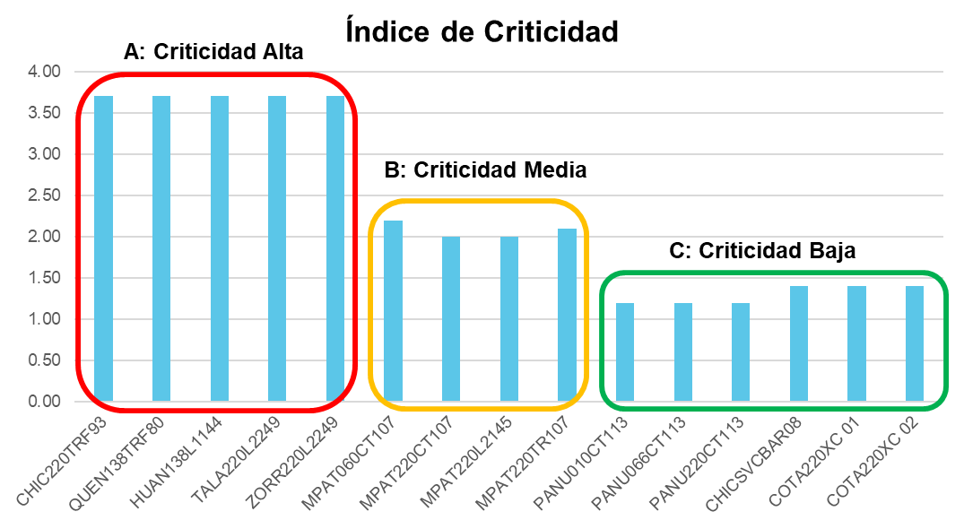

1. Índice Criticidad

En resumen, la metodología de cálculo sigue los siguientes pasos:

* Paso 1: Identificar las unidades constructivas (celdas o líneas)
* Paso 2: Evaluar las consecuencias para cada una de las variables, de acuerdo con lo presentado en las escalas de cada impacto.
* Paso 3: Se multiplica el valor obtenido en cada variable por el peso relativo de las mismas indicada en la tabla 2.
* Paso 4: Se determina la ponderación sumando los resultados obtenidos en el paso 3.
* Paso 5: Dependiendo del valor ponderado obtenido se califica la unidad constructiva en su nivel de criticidad de acuerdo con la Tabla de criticidad.

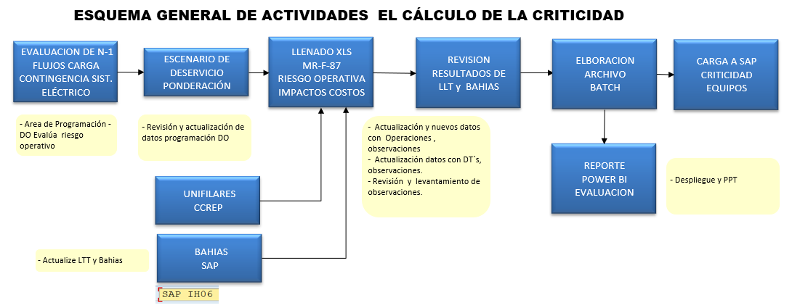

1. Flujo Cálculo Criticidad

Referencias:

* MR-P-18 procedimiento realizar análisis de la Mejorabilidad y Criticidad​​
* MR-F-87 Plantilla de Criticidad​
* MR-F-86 Planilla de Mejorabilidad
  + 1. CRITICIDAD A NIVEL DE EQUIPOs:

La criticidad a nivel de equipo se obtiene a partir de la criticidad de la celda, teniendo en cuenta algunos criterios particulares como configuración de la subestación, rol del equipo en la celda, redundancia, equipos fallados, etc

1. Criticidad para equipos de Patio. - La criticidad del equipo de patio toma en cuenta la criticidad de la celda y la configuración de la subestación



1. Criticidad para equipos de patio con celdas en criticidad alta



1. Criticidad para equipos de patio con celdas en criticidad media



1. Criticidad para equipos de patio con celdas en criticidad baja
2. Criticidad para equipos de protección y control. - la criticidad de los equipos SPAT toma en cuenta la criticidad de la celda, la condición del equipo y la existencia de redundancia



1. Criticidad para equipos SPAT con celdas en criticidad alta



1. Criticidad para equipos SPAT con celdas en criticidad media



1. Criticidad para equipos SPAT con celdas en criticidad baja
   * 1. CRITICIDAD CONSIDERANDO EL HISTORIAL DE FALLAS

(RIESGO DEL ACTIVO):

Este cálculo se realizará considerando el puntaje de las consecuencias producto del estudio de criticidad y el historial de fallas de los últimos 05 años de los eventos forzados reportados en el SIGO o SIO WEB (Se excluyen eventos de origen por error humano, considerando solo fallas en el elemento propio)

La fórmula de Cálculo es la siguiente:

Donde:

Se debe realizar un reporte con las siguientes columnas el cual debe estar junto a la plantilla de los cálculos de criticidad del formato MR-F-87



1. Reporte de Criticidad considerando el historial de fallas (MTBF)

ANEXO 1: Referencia de puntaje para costos de reparación por tipo de Celda



ANEXO 2: Referencia de puntaje para impacto en seguridad por tipo de Celda



ANEXO 3: Referencia de puntaje para impacto al medio ambiente por tipo de Celda



ANEXO 4: Referencia de puntaje para impacto Operativo en celdas exclusiva de Servicios Auxiliares



ANEXO 5: Referencia de puntaje para impacto Operativo en celdas de Zig-Zag



ANEXO 6: Referencia de puntaje para impacto en la reputación, costos de reparación, impacto en la seguridad e impacto ambiental para celdas de Servicios auxiliares y Zig-Zag

